ALLA SCOPERTA DI BERLINO
DAL 25 AL 28 APRILE
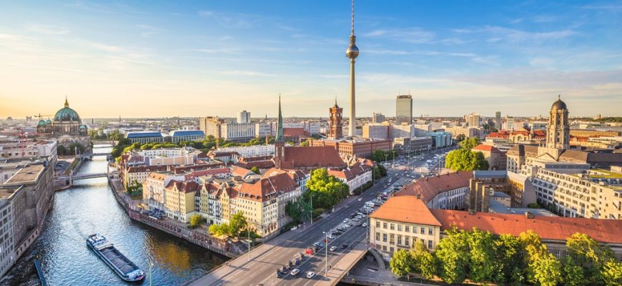Programma :

1° giorno: Partenza per Berlino
Ritrovo nelle località convenute e trasferimento in pullman GT verso aeroporto di partenza. Volo alla volta di Berlino. Arrivo e trasferimento in hotel. Sistemazione nelle camere riservate. Cena e pernottamento.

2° giorno: Berlino
Prima colazione in hotel. Mattinata dedicata alla visita con guida di Berlino storica: Colonna della Vittoria, Palazzo di Bellevue, sede del Presidente della repubblica, parco di Tiergarten, Parlamento, la Porta di Brandeburgo; passeggiata attraverso il nuovo “Luogo di memoria per le vittime dell’olocausto”, situato nella zona dei bunker. Poi lungo il viale Unter denLinden si ammireranno l’ambasciata Sovietica, il forum Fridericianum, l’Università von Humboldt, la Cattedrale Cattolica di S.Edwige, il Palazzo dell’opera, il Duomo e il municipio rosso. Pranzo libero e tempo a disposizione per visite individuali. Rientro in hotel. Cena in birreria tipica e pernottamento.

3° giorno: Berlino - Potsdam – Berlino
Prima colazione in hotel. Partenza per Potsdam, capoluogo del Brandeburgo a pochi chilometri a sud-ovest di Berlino lungo il fiume Havel. La città divenne sede reale sotto Federico II di Prussia, detto il Grande, che qui fece costruire il Castello rococò di Sanssouci, circondato da uno splendido parco e da palazzi tra cui la pinacoteca, le neue Kammern e l’imponente neues Palais. Visita guidata del parco e di uno dei palazzi. (biglietto da acquistare in loco) . Pranzo libero in centro a Potsdam e breve visita del Quartiere olandese del XVII secolo e della Colonia Alexandrowka, quartiere in stile russo dei primi del novecento. Nel pomeriggio rientro a Berlino e tempo a disposizione per visite individuali. Cena e pernottamento in hotel.

4° giorno: Berlino – Rientro
Prima colazione in hotel. Mattinata dedicata alla visita con guida turistica dell’altra parte di Berlino (l’ordine delle visite potrebbe essere invertito o proposto dalla guida in una maniera diversa dal programma) . Pranzo libero e tempo libero per gli ultimi acquisti . Trasferimento privato in aeroporto e partenza per l’Italia. Rientro all’aeroporto di partenza e trasferimento con bus GT verso le località di destinazione.

QUOTA DI PARTECIPAZIONE : 700,00 €
Supplemento Camera Singola : 95,00 €

Acconto all’iscrizione : 200,00 €

La quota comprende:
Trasferimento con pullman GT fino all’aeroporto di partenza - Volo aereo - Bagaglio a mano del peso di 10 kg - Sistemazione in Hotel **** in mezza pensione, comodo per raggiungere il centro con i mezzi pubblici - Escursione a Postdam - Due visite guidate di mezza giornata a Berlino utilizzando i mezzi locali - Una cena in birreria tipica - Trasferimenti in loco - Assicurazione medico bagaglio

La quota non comprende:
Ingresso al Castello a Postdam - Acquisto ticket bus e mezzi locali – Bevande ai pasti - Bagaglio in stiva del peso di 15 o 20 kg (a seconda della compagnia con cui si vola) - Gli extra personali in genere - Eventuale tassa di soggiorno da pagare in Hotel - Le mance - Tutto quanto non indicato nella voce “La quota comprende” - Assicurazione annullamento viaggio facoltativa, ma consigliata, € 45 in camera doppia ed € 50 in singola a persona (da richiedersi contestualmente alla prenotazione).

La quota è stata calcolata sulla base delle tariffe aeree al momento della preparazione del programma di viaggio e potrebbe subire variazioni al momento dell’effettiva conferma del viaggio.

Documento necessario : Carta di Identità valida per l’espatrio

QUOTA DI PARTECIPAZIONE VALIDA PER MINIMO 20 PARTECIPANTI

